IMI HEIMEIER Thermostat-Kopf F

IMI Hydronic Engineering Deutschland

Eigenschaften

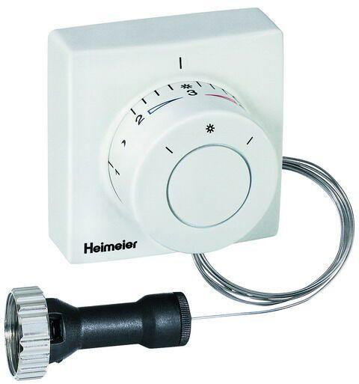

Ausführung

gerade

Farbton

weiß

RAL-Nummer

9016

Einstellbereich (mm)

6,00 - 27,00